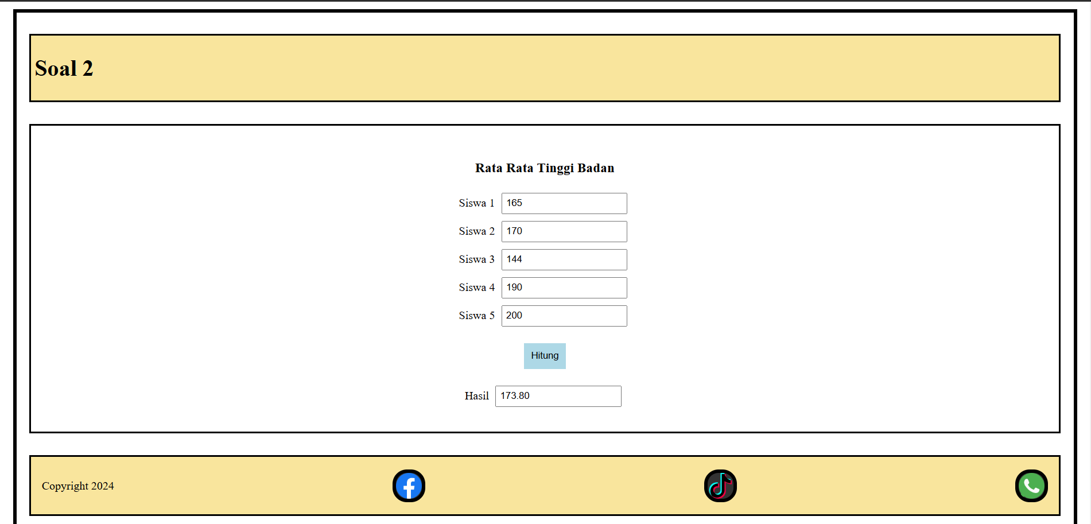
Laporan soal 2
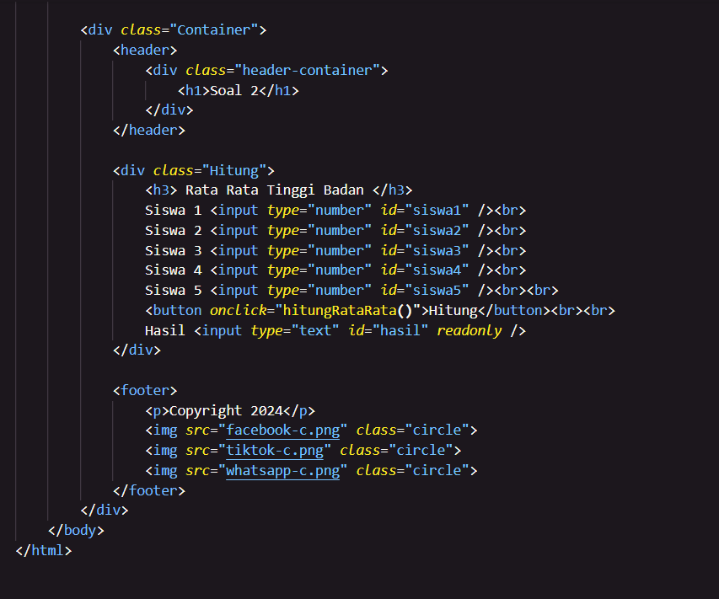
Tidak menggunakan elemen <p> pada Tulisan Siswa 1 sampai Hasil agar Lebih muda diatur posisi teks nya dibandingkan dengan <p> yg perlu diatur di style css nya
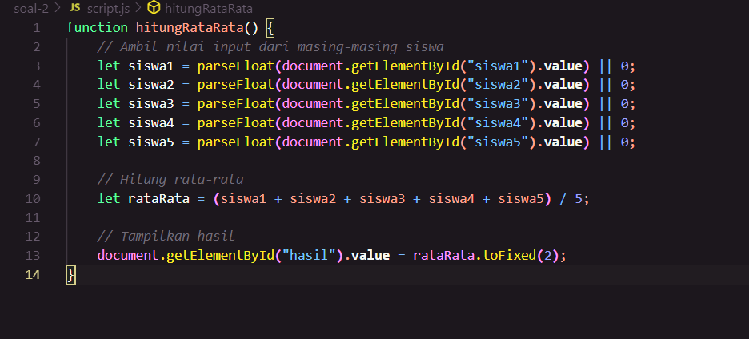
Membuat Function di Javascript Menggunakan ParseFloat untuk mengubah Tipe data string berupa angka / Int angka menjadi Float desimal
Kode Value adalah Kode yg menetapkan Nilai yg diInputkan jika Value tidak dipake maka hasil Nilai akan dihitung 0
kode | | 0 adalah kode Truth Or False Jika Nilai tidak diinputkan alias Nilai siswa nya 0 maka Nilai itu tidak akan dihitung dan tetap melanjutkan Perhitungan yg ada Nilainya. Kode ini untuk mencegah Error Jika Nilai tidak diInputkan alias Nilai siswa 0
Kode ToFixed untuk membatasi angka dibelakang Koma desimal
seperti toFixed(2) :
170,247765 > 170,24

